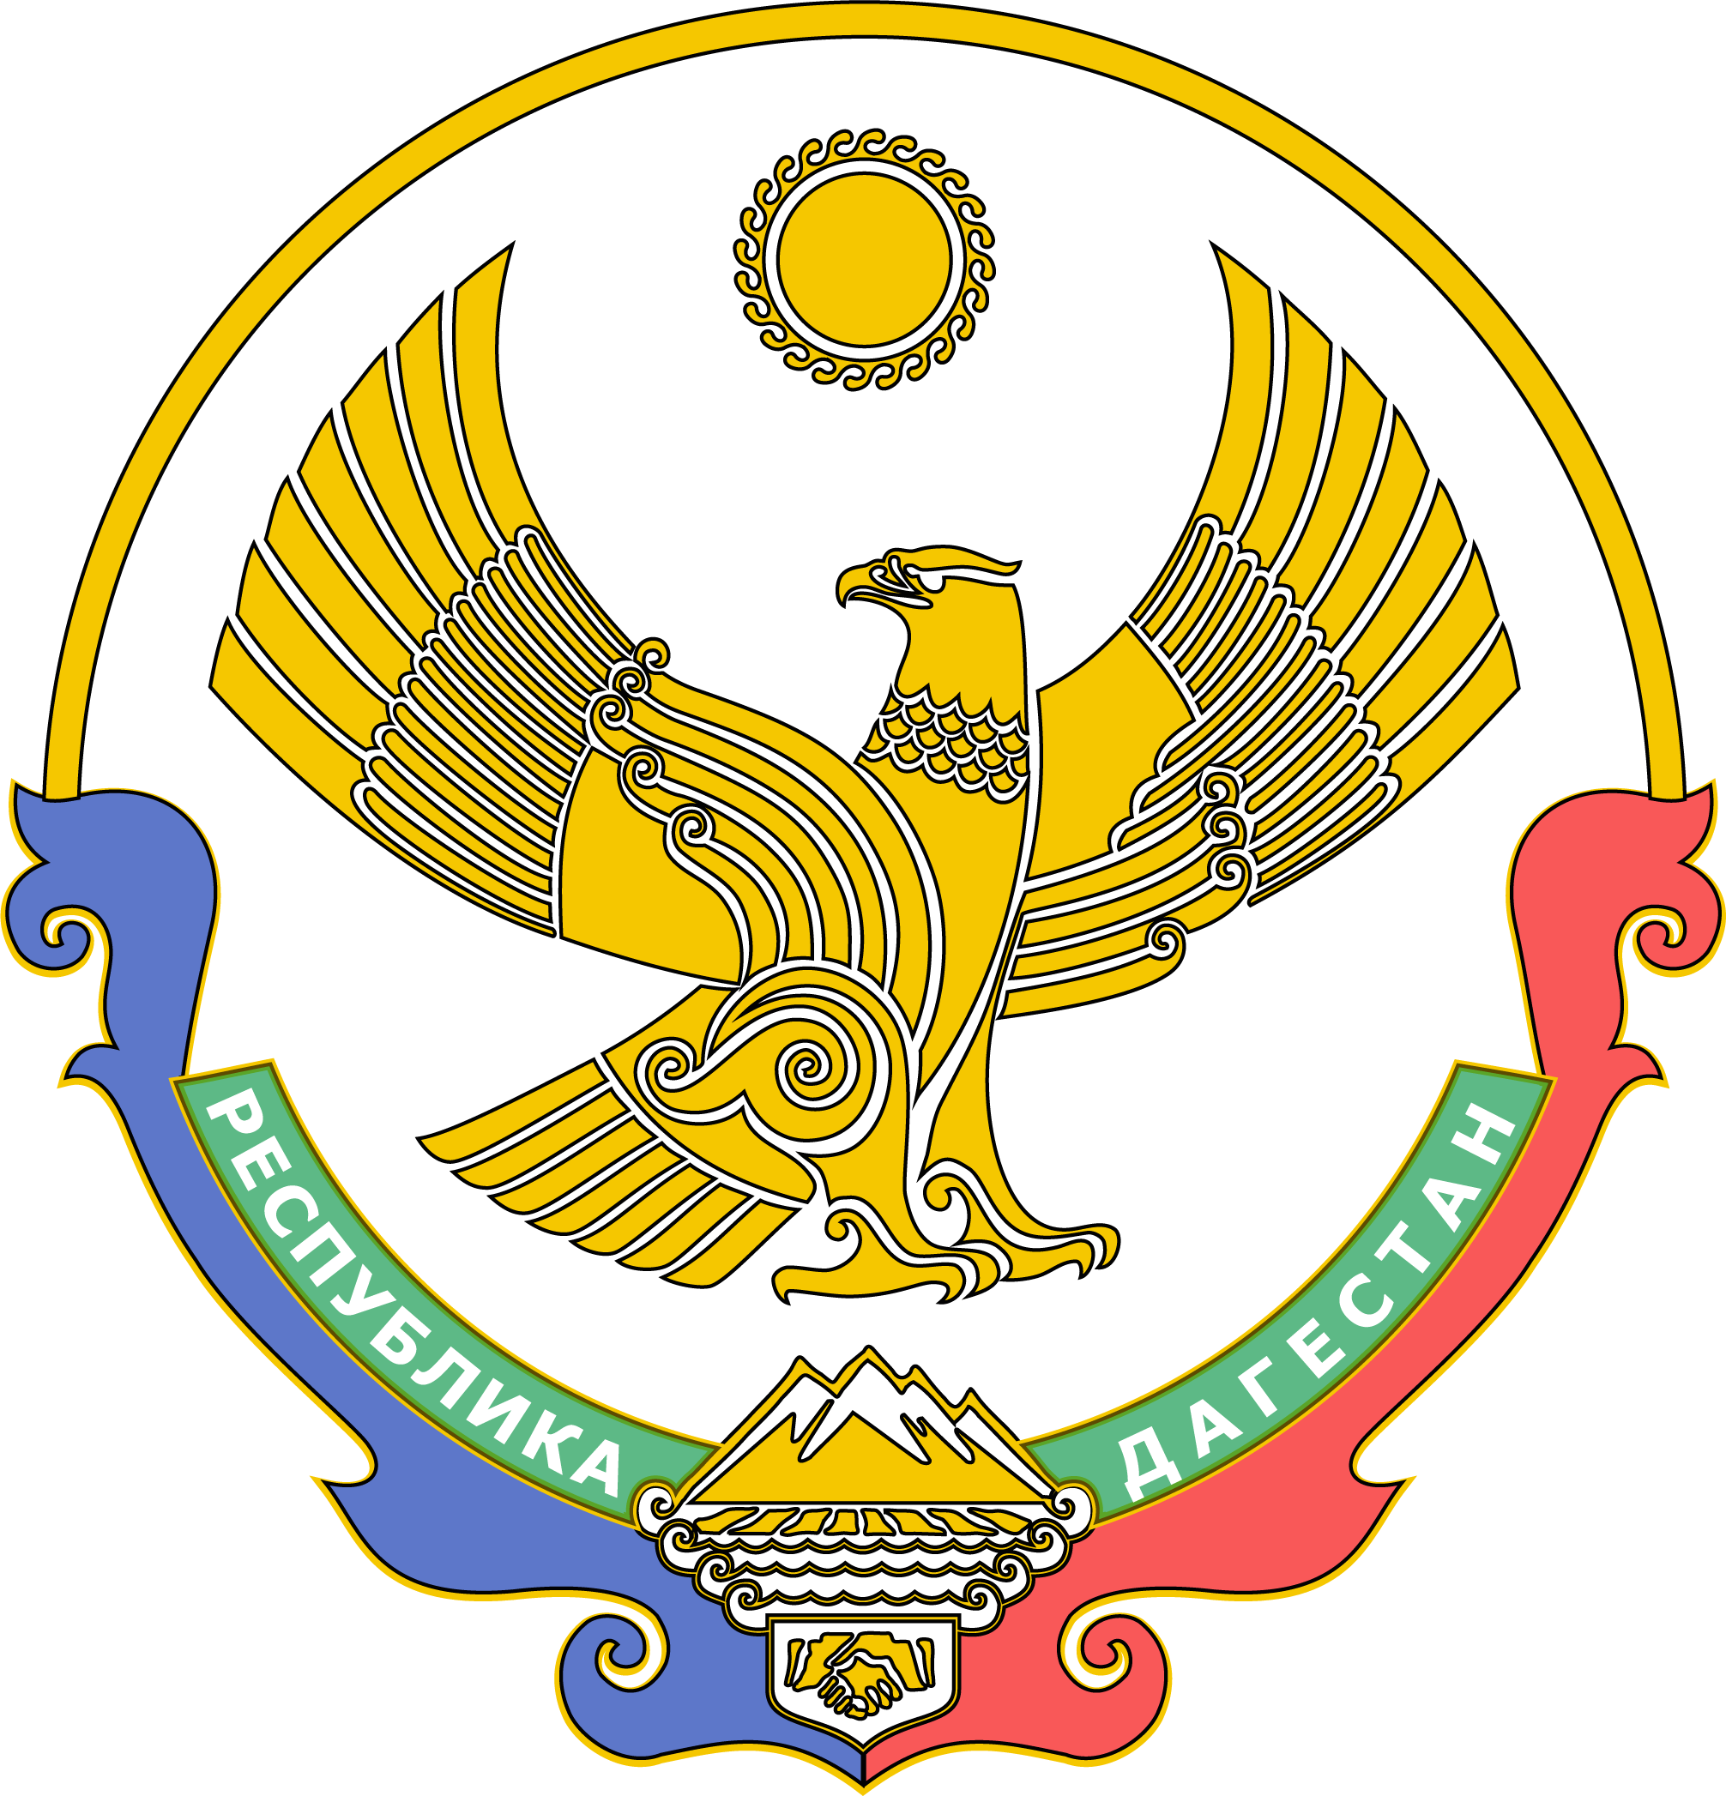
МИНИСТЕРСТВО ОБРАЗОВАНИЯ И НАУКИ

РЕСПУБЛИКИ ДАГЕСТАН

(Минобрнауки РД)

П Р И К А З

«____» ______ 2023 г. №_________
Махачкала

Об утверждении графика проведения школьного этапа
Всероссийской олимпиады школьников в Республике Дагестан
в 2023-2024 учебном году

В соответствии с приказом Министерства образования и науки Республики Дагестан от 5 сентября 2023 г. № 05-02-2-869/23 «О проведении школьного, муниципального и регионального этапов Всероссийской олимпиады школьников в Республике Дагестан в 2023-2024 учебном году»

ПРИКАЗЫВАЮ:

1. Утвердить график проведения школьного этапа Всероссийской олимпиады школьников в Республике Дагестан в 2023-2024 учебном году согласно приложению.
2. Начальникам муниципальных органов управления образованием довести данный приказ до сведения руководителей общеобразовательных организаций.
3. Руководителям общеобразовательных организаций подведомственных Минобрнауки РД обеспечить исполнение настоящего приказа.
3. ГКУ РД «Информационно-аналитический центр» (Амиралиев К.Н.) разместить настоящий приказ на официальном сайте Минобрнауки РД в информационно-телекоммуникационной сети «Интернет».
4. Контроль за исполнением настоящего приказа возложить на первого заместителя министра Далгатову А.О.

Министр Я. Бучаев

